无平台区县发布视频操作流程

- 区（市）县建设视频服务器操作步骤：
- 在区县服务器上的D/E盘新建一个Video文件夹。
- 打开开始—管理工具—Internet信息服务IIS6.0
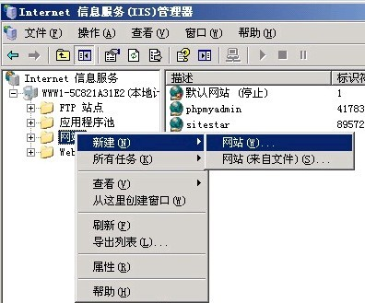

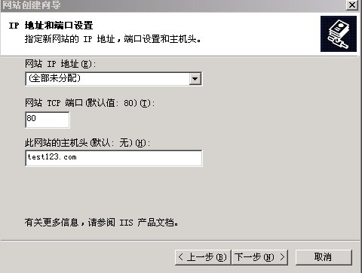
如上图，如果区县服务端无网址，主机头就不填写。
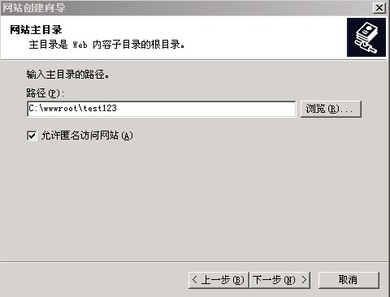
路径请选择你新建的文件夹Video。
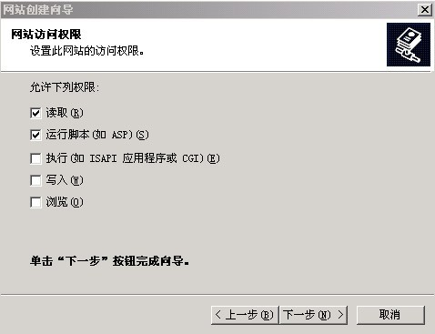
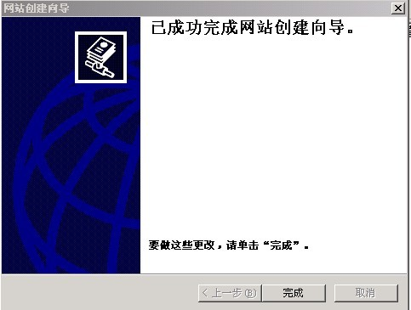
最后形成ip地址 如：http://192.168.0.18/ 如果端口号不是80端口，虚加上端口号
http://192.168.0.18:8067/

二、视频发布操作步骤：
- 把视频资源拷贝到服务器新建的Video文件夹内。然后把视频地址拷贝到。地址如：
http://192.168.0.18/视频名称.flv。 视频格式为wmv或者flv。如果格式不正确请转制资源（附件：转制资源工具）。
- 登录市互动录播，选择课程管理—资源管理。
- 添加外部资源
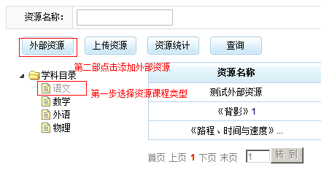
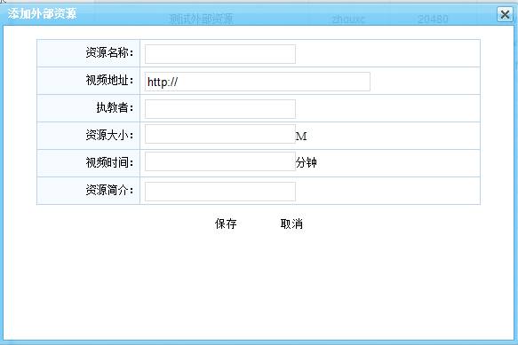

填写相关课程资源名称 视频地址为：http://192.168.0.18/视频名称.flv
- 课程管理—点播课程管理
添加课程
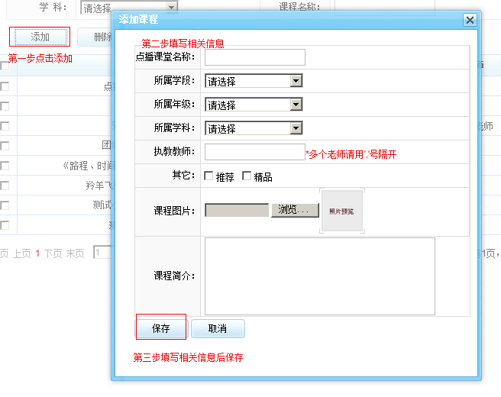
- 关联资源
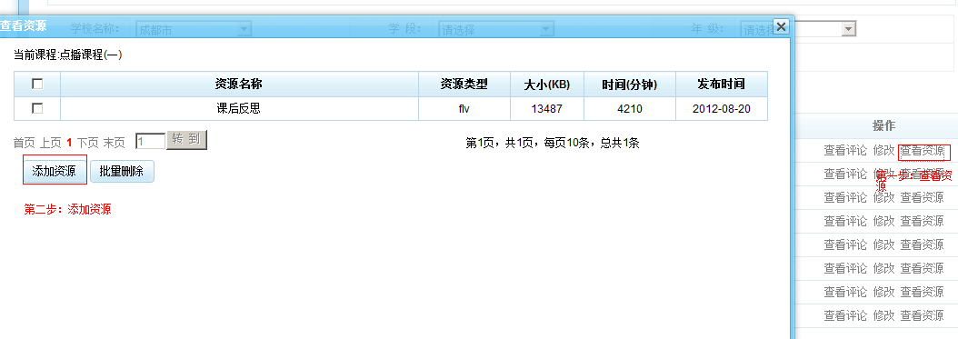
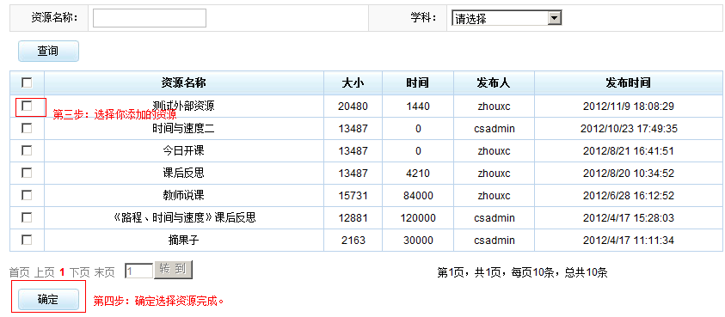
6、外部课程添加完成。

